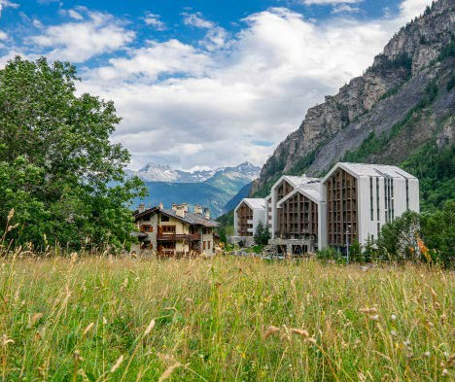
SEGUICI

TH COURMAYEUR
VALE D’AOSTA (AO)

GIUGNO - SETTEMBRE 2024
a partire da
€ 443 p.p
PERNOTTAMENTO E PRIMA COLAZIONE
IL TH COURMAYEUR SORGE NEL CUORE DELLA VALLE D’AOSTA, AI PIEDI DELLA MONTAGNA PIU’ ALTA D’EUROPA. LA STRUTTURA SI TROVA AD ENTREVES, DOVE LA MONTAGNA REGALA PANORAMI SPETTACOLARI. DISTA POCHI PASSI DALLA SKYWAY, LA FUNIVIA CHE CONSENTE DI ARRIVARE SULLE CIME PERENNEMENTE INNEVATE DEL MONTE BIANCO, ALLA SCOPERTA DELLA SUA MAESTOSITA’. L’HOTEL DISPONE DI UNA PISCINA PANORAMICA DOVE TRASCORRERE PIACEVOLI MOMENTI DI RELAX. E’ STATO RECENTEMENTE RISTRUTTURATO RISPETTANDO TUTTE LE CARATTERISTICHE DI ECO-SOSTENIBILITA’.

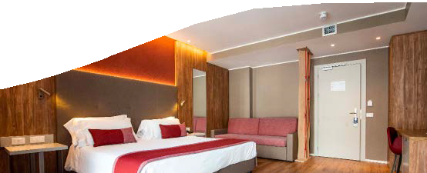
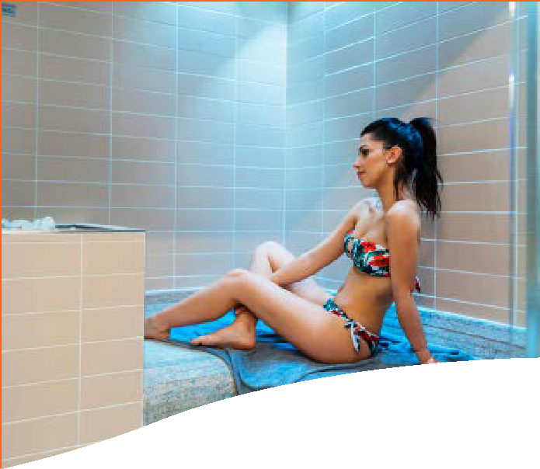

DATA | Tariffe settimanali per persona CAMERA SUPERIOR Trattamento di Pernottamento e prima colazione
 | CAMERA SUPERIOR | QUOTA 3ATOURS
16/06-23/06 | 482 | 443
23/06-30/06 | 482 | 443
30/06-07/07 | 511 | 470
07/07-14/07 | 511 | 470
14/07-21/07 | 569 | 524
21/07-28/07 | 569 | 524
28/07-04/08 | 613 | 564
04/08-11/08 | 803 | 708
11/08-18/08 | 792 | 708
18/08-25/08 | 538 | 477
25/08-01/09 | 482 | 443
01/09-08/09 | 482 | 443

Quote settimanali per la camera “SUPERIOR” in formula di pernottamento e prima colazione

Nota bene : Le tariffe sono dinamiche e le quote indicate in tabella sono da considerarsi “a partire da”, può accadere che in fase di preventivo vengano aggiornate con i prezzi reali del momento. Inizio soggiorno ore 17.00 del giorno di arrivo sino alle 10.00 del giorno di partenza

INGRESSO SPA E PISCINA: L’ingresso alla SPA e/o Piscina è gratuito e soggetto a disponibilità e solo con prenotazione.
A pagamento: accappatoio, ciabattine e cuffia. Telo SPA/Piscina: primo telo disponibile gratuitamente, ogni cambio/ sostituzione a pagamento. È vietato portare in SPA/Piscina il telo presente in camera. Cuffia obbligatoria per accesso piscina. Regolamento disponibile in hotel.

Possibilità di sistemazione camera Executive con suppl. 11% oppure Junior Suite con supp. 30% . Mezza Pensione suppl. € 20 sia adulti che bambini al giorno (bevande escluse). Doppia uso singola suppl. 40%
SUPPLEMENTI OBBLIGATORI: Thinky Card € 30 per bambini 0-3 anni non compiuti e per i servizi ad essi dedicati, da regolarsi al momento della prenotazione. Tassa di soggiorno laddove applicata dal Comune. La stessa, se prevista, dovrà essere pagata in loco.
SUPPLEMENTI FACOLTATIVI : da pagare in loco Garage Coperto € 12 a notte solo su prenotazione, Culla € 10 al giorno, Trattamenti e Massaggi secondo richieste, Telo piscina e consumazioni frigobar in camera da pagare in loco. Baby set: (da richiedere all’atto della prenotazione e da regolarsi in loco) - noleggio passeggino € 10 al giorno - zaino trekking porta Baby € 20 al giorno. Pacchetto Coccole € 65 a camera e comprende. Prima fornitura bar + un massaggio 30 minuti presso centro benessere della struttura.

Riduzioni: 3° e 4° letto bambini under 12 (solo in camera doppio vano) -25% ; 3° e 4° letto adulti (solo in camera doppio vano) -15%; Over 65 -10%; Formula Adulto + Bambino: il primo bambini 3-13 anni n.c. sconto 50%, il 2° bambino sconto 70%

TH DOGGY CLUB: Cani ammessi di piccola taglia (max 10 kg), solo su richiesta, € 20 al giorno per l’intera durata del soggiorno. Da richiedere all’atto della prenotazione e da regolarsi in loco.

QUOTA GESTIONE PRATICA (INCLUSIVA DI ASSICURAZIONE MEDICO BAGAGLIO, ASSISTENZA H24 E RIMBORSO PENALI PER ANNULLAMENTO PRATICA € 55,00 PER PERSONA A PARTIRE DA 3 ANNI.
PER INFORMAZIONI E PRENOTAZIONI TEL. 06 98378037 BOOKING@3ATOURS.COM

